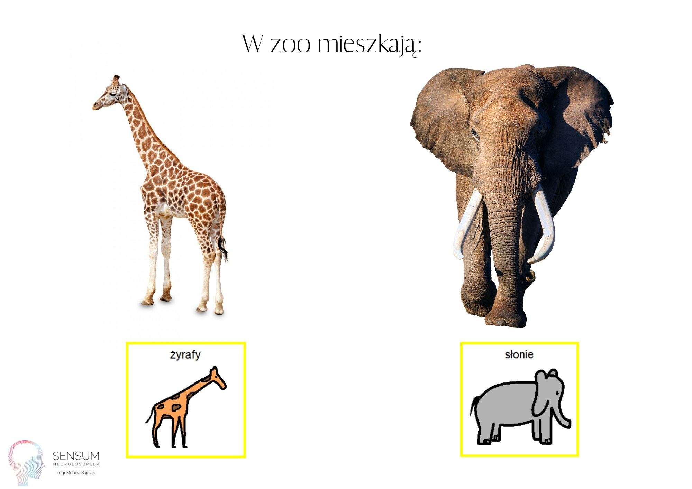
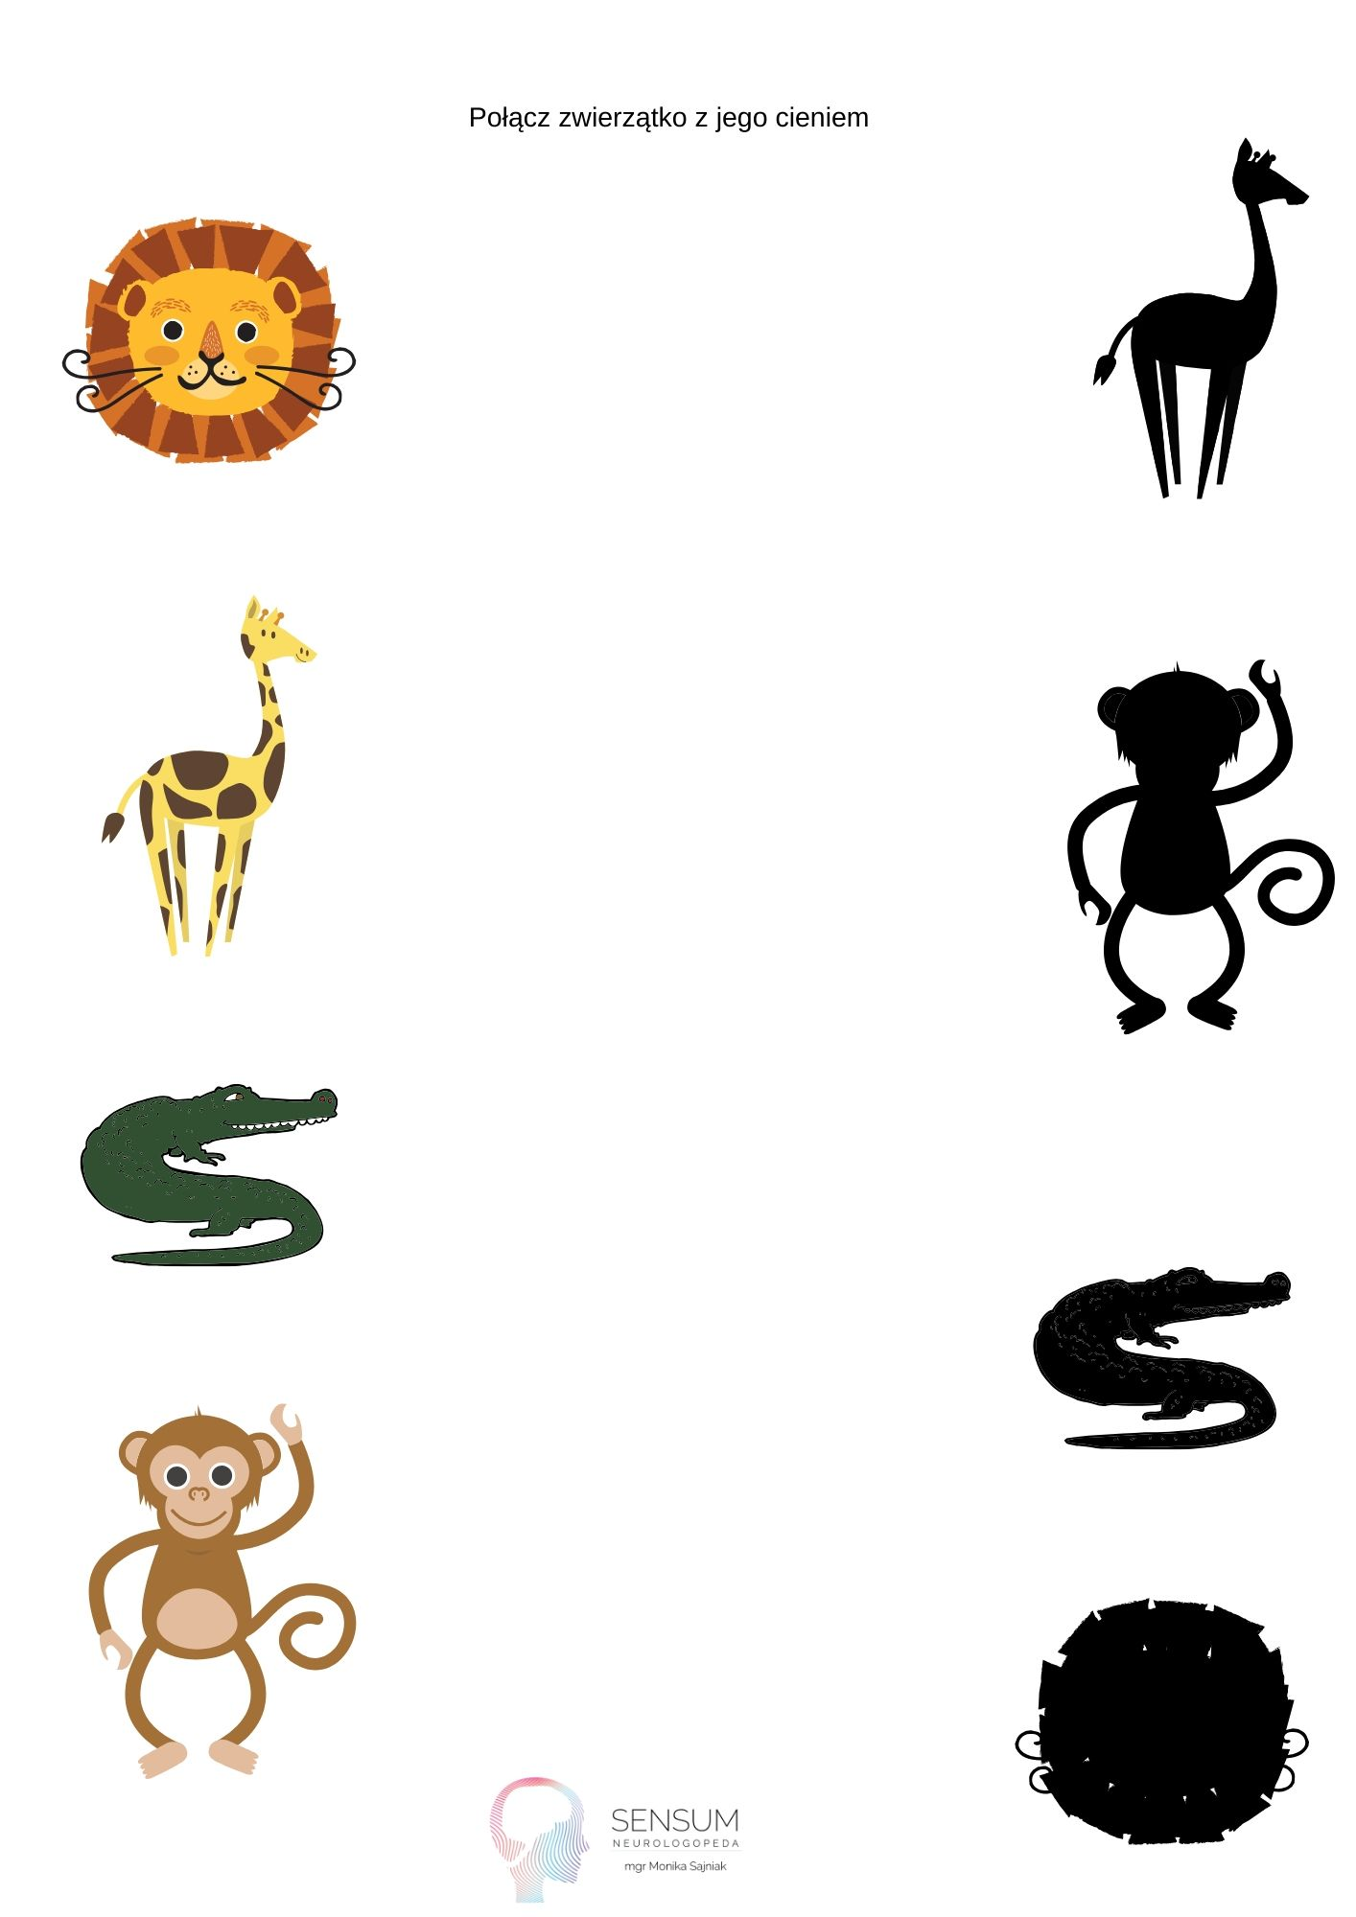

Zajęcia rewalidacyjne ukierunkowane na:
- kształtowanie rozwoju poznawczego (08.06.2020r., 15.06.2020r.)
Opracowała: A. Szewczyk

